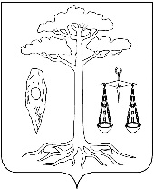
ГЛАВА
тейковского муниципального района
ивановской области

п о с т а н о в л е н и е

от 22.04.2021 № 152
г. Тейково

О предоставлении разрешения на условно разрешённый вид использования земельного участка
у северо-восточной границы д. Большое Ступкино

Руководствуясь Градостроительным кодексом Российской Федерации, в соответствии с Уставом Тейковского муниципального района и на основании поданного заявления, учитывая протокол публичных слушаний от 26.04.2021 года по проекту постановления о предоставлении разрешения на условно разрешённый вид использования земельного участка у северо-восточной границы д. Большое Ступкино

постановляЮ:

Предоставить условно разрешённый вид использования «Ведение садоводства» земельного участка с кадастровым номером 37:18:030158:171, расположенного по адресу: Ивановская область, Тейковский район, у северо-восточной границы д. Большое Ступкино.

Глава Тейковского
муниципального района В.А. Катков

